GQ40
Резчик арматуры
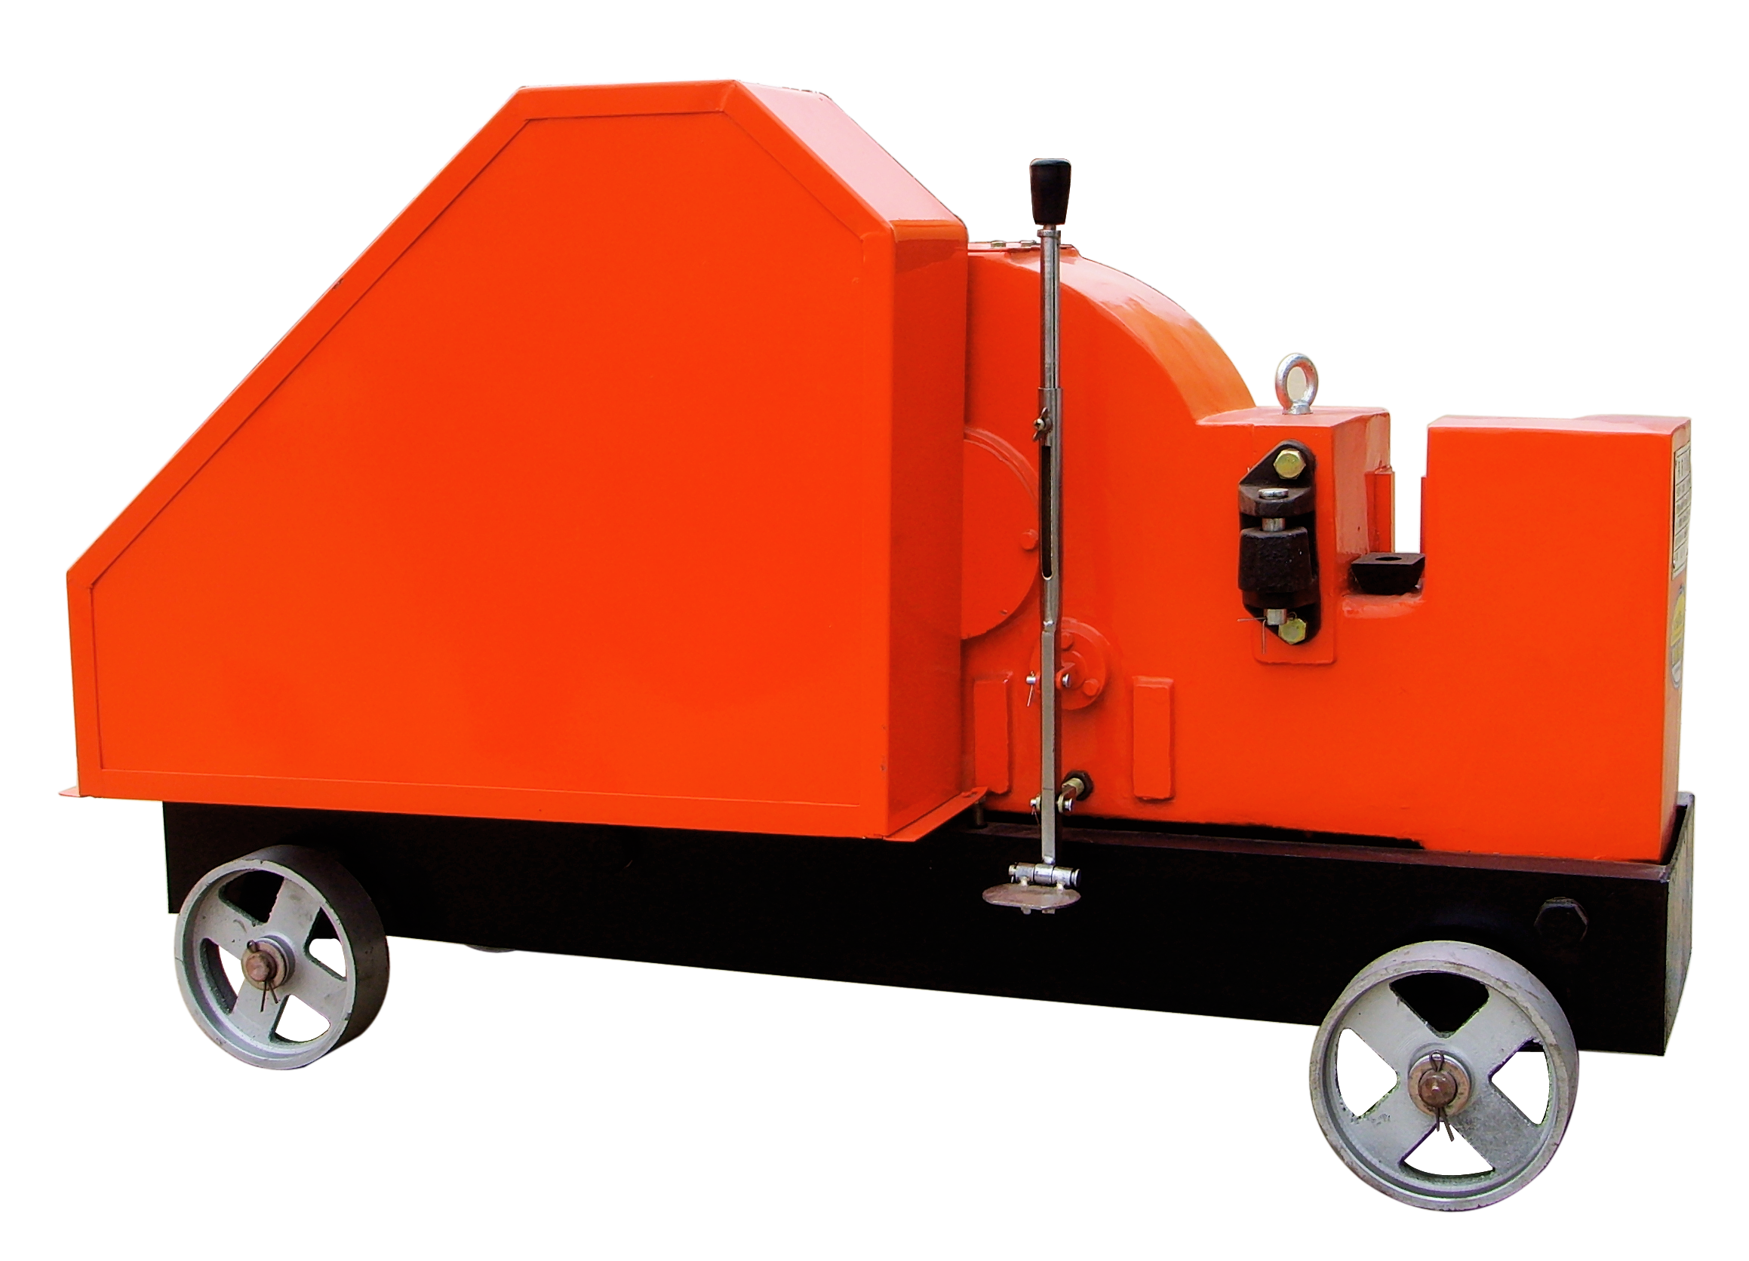
Инструкция

по эксплуатации

Уважаемый пользователь!
Спасибо за то, что выбрали наши продукты. Перед эксплуатацией резчика, пожалуйста, внимательно ознакомьтесь с данной инструкцией. В противном случае вы подвергаете себя риску получить травму. Кроме того, незнание особенностей управления данным оборудованием может привести к его выходу из строя.

Внимание:
Данная инструкция подходит только для резчика арматуры GQ40.
● Данная инструкция является частью оборудования. Она всегда должна быть вместе с оборудованием – как при его покупке, так и при последующей перепродаже.
● Мы оставляем за собой право изменить содержание данной инструкции без предварительного уведомления.

Часть 1. Главные технические характеристики
Диаметр арматуры: ￠6mm-￠40mm (предел прочности: δb≤450Mpa)
MAX. параметры для:
Плоская арматура: 70mm×15mm
Квадратная арматура: (Q235-A)32mm×32mm
Уголок: 50mm×50mm
Номинальный ход резчика: 34mm
Частота: 32 r/min
Двигатель: Y90L-2 Мощность: 2.2/3.0KW
Напряжение: 380V Скорость вращения: 2880r/min
Размер упаковки: 1260mm×500mm×800mm
Вес нетто: 377 kg

Таблица рекомендуемых параметров для одновременной резки
Диаметр арматуры (mm) | 6～8 | 9～13 | 14～18 | 19～20 | свыше 20
Количество | 6 | 5 | 3 | 2 | 1
Примечание: макс. диаметр для скрученной арматуры из низколегированной стали не должен превышать 32 mm.

Часть вторая. Основные элементы
Машина состоит из таких элементов как корпус, трансмиссия, муфта, лезвие, транспортировочные ролики и т.д.

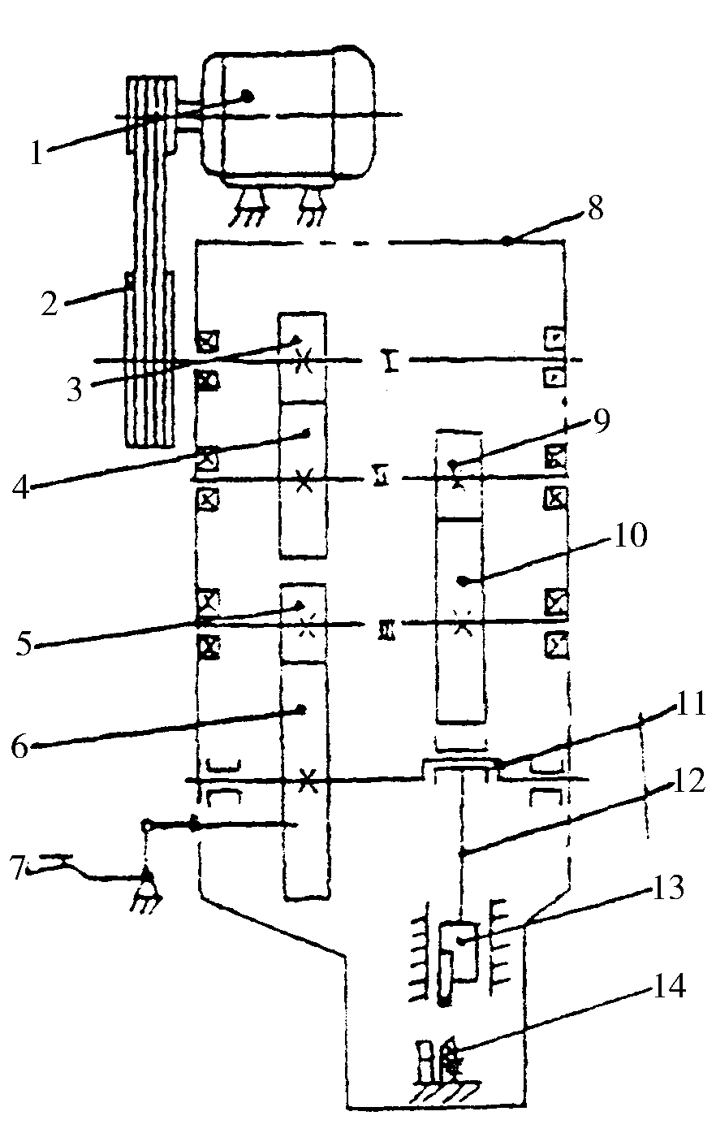
1. Электромотор
2. Шкив
3. I передаточный механизм
4. II большая шестерня
5. III соединительный вал 6. большая двигающая шестерня
7. педаль муфты
8. корпус
9. II передаточный механизм
10.III большая шестерня
11. коленвал
12. соединительный шток
13. подвижное седло лезвия
14. зафиксированное лезвие

Как показано на рисунке:
Электромотор приводит в движение шкив 2 V-ремень, и на этой же оси I соединительный вал 3 взаимодействует с большой шестерней II, большой шестерней 4 на оси II, соединительный вал 9 взаимодействует с коленвалом на оси III, мощность передается на коленвал и заставляет двигаться соединительный шток 12, чтобы затем передать движение на подвижное седло лезвия 13.

Часть 3. Эксплуатация и безопасность
1. Подготовка перед использованием
●Проверните колесо ременной передачи рукой; проверьте взаимодействие колес и отсутствие блокировки.
●Проверьте прочность установки лезвия. Свободный ход составляет 0.2-0.5mm.
● Проверьте прочность соединения болтов (особенно 7 болтов на крышке корпуса).
● Проверьте электрическое соединение, изоляцию, заземление. Проверьте правильность вращения шкива согласно стрелке на крышке ремня.
●Откройте крышку масляной емкости. Используйте масло # 40. Налейте масло до двух третей емкости
● Запустите машину и дайте ей поработать на холостом ходу в течение 10 минут. При возникновении проблем выключите двигатель.
2. В работе
● При резке используйте среднюю и нижнюю часть лезвия.
● Лезвие имеет прямоугольную форму (84mm×70mm). Оно используется для резки арматуры диаметром до 32mm. Лезвия нужно проверять и вовремя заменять.
3. Педаль муфты
● Установите арматуру для резки, нажмите на педаль ногой. Нажатие должно длиться не более 2 секунд.
● Снимите блок, замените его на педаль резки под углом (лезвия для резки под углом нужно заказывать).
● Когда вы становитесь на педаль муфты, убедитесь в правильности положения. Постоянное неправильное становление на педаль сокращает срок пользования муфтой.

Часть 4. Уход и смазка
● Во время очищайте оборудование и проводите смазку.
● Регулярно проверяйте уровень масла.
● Если машиной долго не пользуются, с нее надо снять мотор.
● Залейте масло до первого использования. Меняйте масло каждый месяц. Проведите смазку всех подшипников специальной смазкой после первых 6 месяцев.

Часть 5. Электродетали
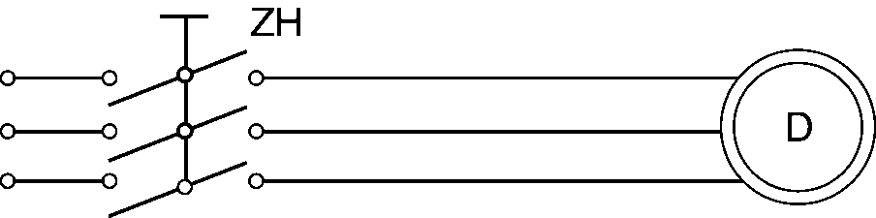

Обозначение | Название | Модель | Характеристики | Примечание
ZH | Переклю-  чатель | ZH-10/3 | 500ZH-10/3
D | Мотор | Y90L-2 | 2.2/3.0KW;2880r/min

Часть 6. Устранение неисправностей
Неисправ-  ность | Причина | Устранение
Не выходит лезвие | 1. Испортилась пружина муфты  2. Ослаблен болт педали муфты  3. Проблема с мотором. | 1. Заменить пружину  2. Закрепить болт  3. Исправить соединение мотора. Направление должно совпадать с направлением, указанным на табличке.
Проблема с управлением муфтой | 1. Ось муфты прогнулась.  2. Пружина муфты ослабла  3. Пружина педали вышла из строя | 1. Выправить ось.  2. Заменить пружину.  3. Заменить пружину педали.
Не режет арматуру большого диаметра. | 1. Треугольный ремень ослаб.  2. Треугольный ремень вышел из строя.  3. Масло на треугольном ремне. | 1. Натянуть ремень.  2. Заменить треугольный ремень.  3. Убрать масло.

Часть 7. Уход и смазка
(1) Для модели -A используется масло L-AN15-22. Налейте 5 л. масла и сохраняйте его уровень выше метки. Для пополнения масла в модели –В нажмите на масляную чашку. Перед использованием нужно обязательно залить масло. Эксплуатация без масла строго запрещена.
(2) Очищайте лезвие регулярно.
(3) Не устанавливайте испорченное лезвие.
(4) При работе машины следите за температурой подшипников. Если температура слишком высокая, выявите причину.
- После года эксплуатации почистите и осмотрите машину. Замените изношенные детали.
- При длительном простое машины нанесите смазку на трансмиссию и соединительные элементы.

Часть 8. Сервисное обслуживание
(1) Храните гарантийные документы вместе с инструкцией.
(2) Условия сервисного обслуживания. В течение 3 месяцев со дня продажи мы несем ответственность за устранение неисправностей при предъявлении гарантийного талона и счета.
(3) Обслуживание не проводится в следующих случаях:
А. Нет гарантийного талона и счета.
B. Неисправность вызвана неправильной эксплуатацией или разборкой машины.

Часть 9. Дополнительные документы

- Один экземпляр инструкции по эксплуатации.

